Colegio Tecnológico Pulmahue
Coordinación Académica E. Media y Convivencia Escolar
San Francisco de Mostazal, mayo 25 de 2020.
7° GUÍA VI DE APRENDIZAJE: SEGURIDAD ESCOLAR
TEMA: ADAPTÁNDONOS AL CMABIO CLIMÁTICOASIGNATURA Historia CURSO: 7° AÑO BÁSICO PROFESOR: Yolanda M. García Jofré OBJETIVO: Explicar y evaluar los efectos de acciones humanas (conservación ambiental, cultivos, forestación y deforestación, entre otras) y de fenómenos naturales (sequías, erupciones volcánicas, entre otras).

ESTUDIANTE: Insertos en el Semana de Seguridad Escolar es que las actividades de esta semana estarán enfocadas a distintos temas, en Historia, reflexionaremos sobre el cambio climático.
El cambio climático ha impactado sobre los sistemas naturales y humanos. Los cambios de precipitación, de temperatura, aumento del nivel del mar y sucesos climáticos extremos han afectado los ecosistemas y recursos hídricos del planeta, así como la seguridad alimentaria, la salud humana, los asentamientos y sociedades humanas.
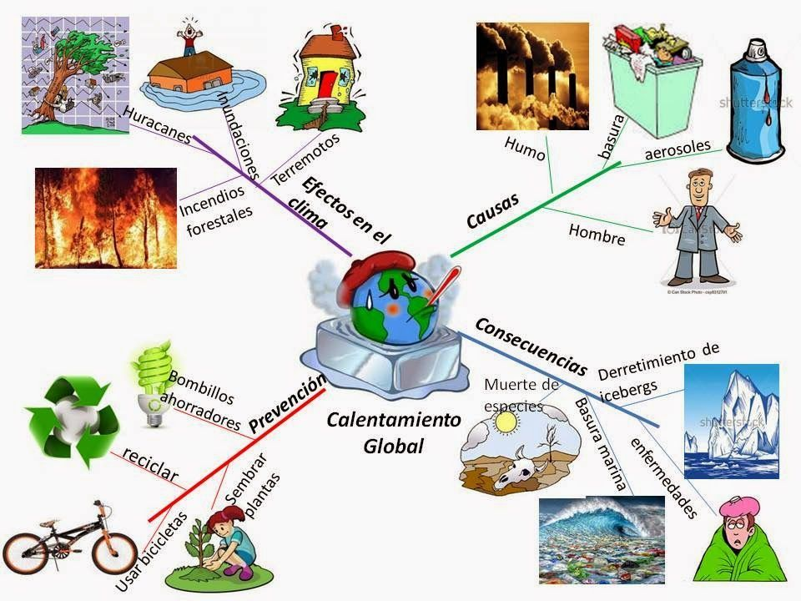
ACTIVIDADES
- Analiza atentamente la gráfica.
- Escribe las causas del calentamiento global.
- Escribe las consecuencias del calentamiento global
- Redacta una o varias acciones que haces tú y tu familia por prevenir el calentamiento global.
- Responda en su cuaderno y envíe a whatsapp o correo de contacto. profesora.yolanda.garcia@gmail.com o whatsapp +56 9 5941667 +56 9 67397030, plazo de entrega, viernes 22 de mayo de 2020.

